MANUAL DE MAQUETA

CONSTRUCCIÓN · PROJECT DOMUS
  - Medidas, cortes, sensores, cableado y montaje
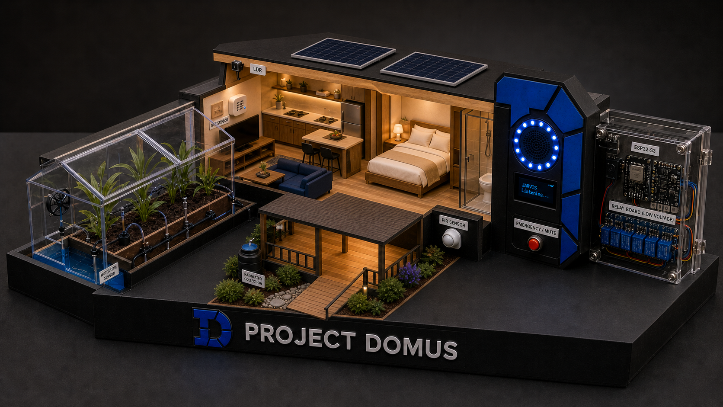
PLATAFORMA  ESP32‑S3 N16R8 | PRINCIPIO  Local primero | ESTADO  Diseño modular definitivo
Documento actualizado · 31 de agosto de 2026 · Honduras

Diseño confirmado
La guía ya corresponde a la vivienda modular de un nivel: casa posterior, invernadero izquierdo, entrada cubierta al frente, torre Jarvis y bahía electrónica independiente.

1. Medidas generales
Elemento común | Medida recomendada | Tolerancia / nota
Base | 100 × 70 cm | Plywood 6–9 mm o doble cartón corrugado cruzado.
Zócalo técnico | 10–12 cm de alto | Permite depósito, fuente y cables; tapas removibles.
Canal de cables | 5 cm de ancho | A lo largo del borde trasero y derecho.
Bahía electrónica | 22 × 28 cm | Tapa transparente o rejilla; acceso sin desmontar la casa.
Torre Jarvis | 15 × 28 × 32 cm | Frente acústico removible.
Separación agua/electrónica | ≥25 cm | La electrónica siempre más alta que el depósito.

2. Diseño modular definitivo
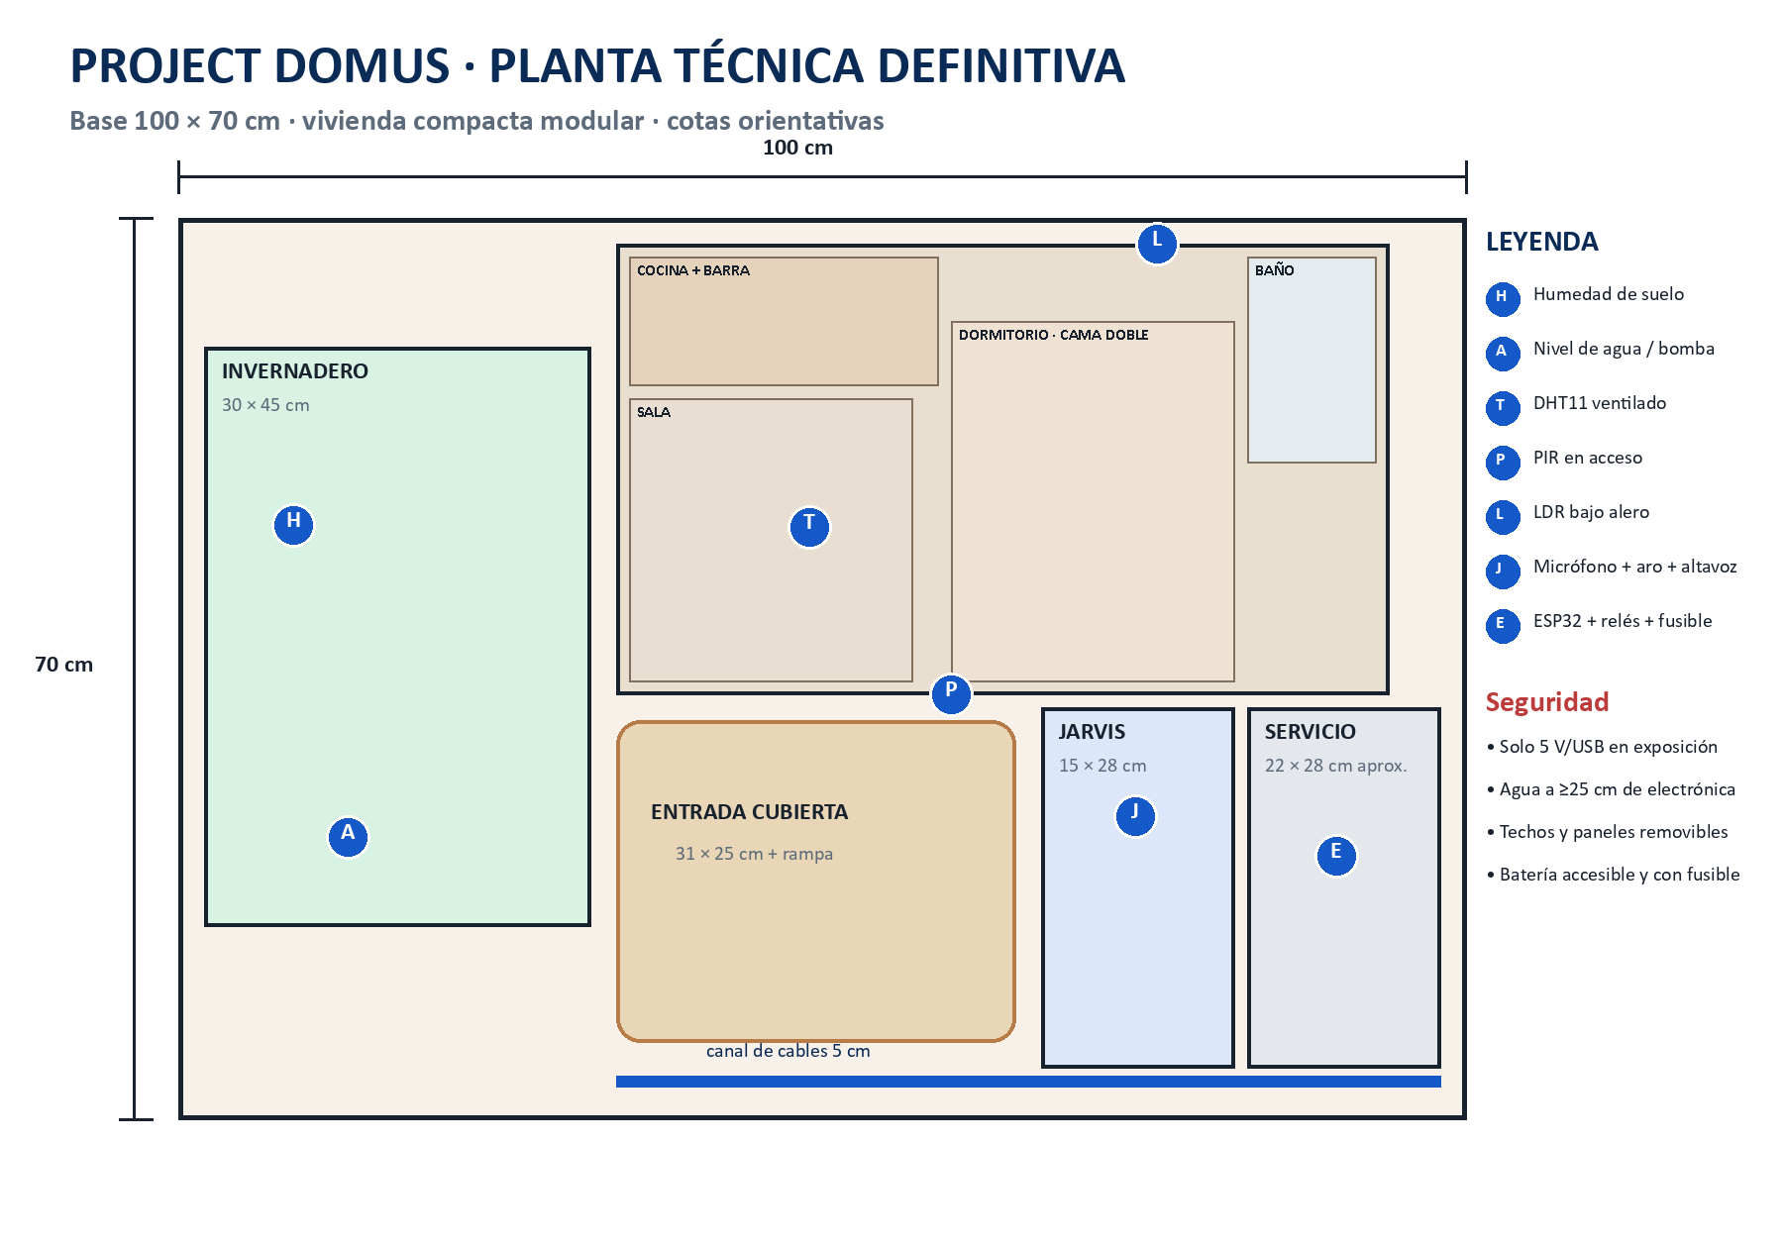
Módulo | Dimensiones
Invernadero izquierdo | 30 × 45 cm; 25 cm de alto
Casa posterior | 60 × 35 cm; muros de 25 cm; techo hasta aprox. 34 cm
Torre Jarvis | 15 × 28 × 32 cm
Entrada cubierta | 31 × 25 cm más rampa de acceso
Bahía de servicio | 22 × 28 cm; horizontal o panel transparente vertical

3. Materiales de construcción
Categoría | Material | Uso
Estructura | Plywood 6–9 mm o cartón doble corrugado | Base y paredes portantes.
Reutilizado | Cajas limpias, cartón gris, tapas, palitos, malla y envases | Muros, muebles, marcos, macetas y depósito.
Transparente | Acetato de empaque o acrílico 1–2 mm | Techo del invernadero y ventana de electrónica.
Unión | Silicón caliente, cola blanca, cinta de pintor, tornillos pequeños | Pegado provisional y definitivo.
Acabado | Sellador, pintura acrílica, pinceles, lija, marcador blanco | Color, limpieza visual y etiquetas.
Cableado | Borneras/JST, termorretráctil, bridas, velcro | Módulos desmontables y seguros.
Paisajismo | Arena, aserrín teñido, musgo artificial, plantas y grava | Patio e invernadero; mantener seco.

Para mañana, prioriza estructura limpia y módulos removibles. La pintura y el paisajismo deben aplicarse después de probar que cada cable puede retirarse sin romper la maqueta.

4. Lista de cortes

Común a ambos diseños
Pieza | Cantidad | Medida
Base | 1 | 100 × 70 cm
Fajas del zócalo | 2 + 2 | 100 × 10 cm y 70 × 10 cm
Tapa de bahía | 1 | 22 × 28 cm
Torre Jarvis · laterales | 2 | 28 × 32 cm
Torre Jarvis · frente/fondo | 2 | 15 × 32 cm
Torre Jarvis · tapa | 1 | 15 × 28 cm
Tapas de canal | varias | 5 cm de ancho

Casa, invernadero y entrada
Pieza | Cantidad | Medida
Piso invernadero | 1 | 30 × 45 cm
Muros/marcos invernadero | según diseño | 30/45 cm × 25 cm
Piso casa | 1 | 60 × 35 cm
Muros largos | 2 | 60 × 25 cm
Muros cortos | 2 | 35 × 25 cm
Techo | 2 | 64 × 28 cm aprox.; ajustar a inclinación
Cubierta de entrada | 1 | 31 × 18 cm
Rampa | 1 | 8 × 24 cm aprox.

Antes de cortar
Haz una plantilla de papel a escala 1:1 para ESP32, relés, LCD, depósito y altavoz. Añade 5 mm de holgura alrededor de conectores y 15 mm donde deba entrar un destornillador.

5. Orden de construcción
1. Dibuja la cuadrícula de 5 cm sobre la base y marca las zonas del plano elegido.
2. Construye el zócalo técnico, pero deja dos lados removibles con velcro o tornillos.
3. Presenta en seco la bahía de servicio, depósito, bomba y canales; todavía no pegues.
4. Construye la torre Jarvis y abre rejillas para micrófono y altavoz antes de pintar.
5. Corta casa e invernadero. Refuerza esquinas con tiras internas de cartón o listón.
6. Sella cantos, lija plywood y aplica imprimación. Pinta piezas por separado.
7. Instala canaletas, borneras y conectores etiquetados.
8. Monta sensores y actuadores de forma desmontable.
9. Prueba cada módulo con fuente USB/5 V antes de conectarlo al ESP32.
10. Integra todo con la alimentación apagada y ejecuta la lista de verificación.
11. Añade techo removible, acrílicos, vegetación y rótulos al final.

6. Ubicación física y perforaciones
Módulo | Hueco / soporte | Precaución
LCD1602 | Ventana 72 × 25 mm aprox.; medir tu unidad | Soporte trasero removible; no forzar el flex/módulo I2C.
PIR | Orificio 24–26 mm | No cubrir la lente Fresnel.
DHT11 | Rejilla 25 × 30 mm | Aire libre; sin pintura sobre el sensor.
LDR | Orificio 5–6 mm | Crear pequeño visor que bloquee los LED internos.
INMP441 | Rejilla 8–12 mm | Membrana hacia el exterior; espuma fina como antiviento.
Altavoz | Rejilla según diámetro | No sellar cono; caja rígida mejora volumen.
USB ESP32 | Ventana 14 × 8 mm aprox. | Acceso directo sin retirar la placa.
Fusible/interruptor | Ranura según pieza | Visible y accesible desde el exterior.

7. Cableado y energía

Reglas
- Usa una tierra común para señales de 5 V/3.3 V, excepto aislamientos expresamente diseñados.
- No alimentes relés, bomba, WS2812 o altavoz desde el pin 3.3 V del ESP32.
- Separa cables de micrófono de relés, motor y bomba.
- Coloca el capacitor grande cerca de la distribución de 5 V y desacoplos cerca de módulos.
- Añade diodo de rueda libre a motores DC si no están detrás de un módulo que ya lo incluya.
- Marca +5 V, +3.3 V y GND con colores constantes. Usa rojo, naranja y negro respectivamente.
- Todos los cambios de cableado se hacen con la fuente apagada.

Distribución recomendada
Riel | Cargas | Protección
5 V lógica/visual | ESP32 por USB/5 V, LCD, relés, WS2812 | Fusible 2–3 A; capacitor 1000–2200 µF.
5 V actuadores | Bomba, ventilador, MAX98357A | Idealmente ramal separado y conmutación adecuada.
3.3 V | INMP441 y sensores compatibles | Solo regulador del ESP32; revisar corriente total.

Límite de exposición
No conectes 110/120 V de red a la maqueta. La capacidad ‘10 A/250 V’ impresa en un relé no convierte el montaje escolar en una instalación doméstica certificada.

8. Montaje de Jarvis
1. Ubica el INMP441 al frente y el altavoz 12–15 cm más abajo o detrás de un deflector.
2. Monta el MAX98357A cerca del altavoz para mantener cortos los cables de potencia.
3. Forma un aro con la tira WS2812 o instala un arco azul debajo del micrófono.
4. Añade resistencia de 330 Ω en datos y capacitor de 470–1000 µF entre 5 V y GND del WS2812.
5. Instala un botón físico de silencio y etiqueta ‘MIC OFF’.
6. Prueba por separado micrófono, síntesis de voz y LED antes de cerrar la torre.
Estado | Color / animación
En espera | Azul tenue fijo o pulso lento.
Escuchando | Azul intenso giratorio.
Procesando | Azul/cian intermitente breve.
Hablando | Pulso azul sincronizado de forma aproximada.
Error / baja confianza | Rojo breve; ninguna salida cambia.
Micrófono silenciado | Ámbar fijo.

9. Calibración
1. Humedad de suelo: registra lectura en tierra seca y recién regada; actualiza los dos extremos del firmware.
2. LDR: registra oscuridad y luz del salón con los LED de la maqueta en ambos estados.
3. DHT11: compara con otro termómetro; permite estabilización antes de leer.
4. Nivel de agua: marca mínimo seguro para que la bomba no funcione en seco.
5. PIR: espera calentamiento inicial y ajusta orientación para evitar activaciones del pasillo.
6. Voz: captura muestras de varios compañeros y ruido real del aula; no entrenes solamente con una voz.

10. Pruebas antes de la exposición
Prueba | Resultado esperado | Hecho
Continuidad y cortos | No hay corto entre 5 V y GND. | ☐
Fuente sin cargas | Salida estable dentro de tolerancia. | ☐
Arranque ×5 | Todos los relés permanecen apagados. | ☐
Cada salida | Solo cambia el canal ordenado. | ☐
Bomba | Se detiene por orden, humedad o 120 s. | ☐
Sensores desconectados | No activan acciones peligrosas. | ☐
Sin Wi‑Fi | Automatización y control local siguen activos. | ☐
Voz, si se habilita | No se activa a sí misma y rechaza baja confianza. | ☐
Ciclo completo ×3 | No hay reinicio, cables sueltos ni fugas. | ☐

11. Presentación física
- Coloca el banner detrás, no delante de la maqueta. El público debe ver sensores y actuadores.
- Etiqueta cada zona con nombre grande y cada cable solo en la bahía técnica.
- Muestra una ruta de energía con flechas: panel → cargador → batería → regulador → cargas.
- Prepara tarjetas pequeñas: ‘local’, ‘seguridad’, ‘ahorro de agua’, ‘voz dinámica’ y ‘Wi‑Fi opcional’.
- Deja una tapa transparente sobre relés y ESP32: enseña la ingeniería sin permitir que el público toque.
- Usa una bandeja impermeable bajo el depósito y lleva paños absorbentes.
- Transporta techo, torre y panel de servicio por separado; conecta con JST/borneras al llegar.

Kit de emergencia
- Fuente 5 V/3 A, dos cables USB y extensión eléctrica.
- Jumpers, cinta aislante, cinta doble cara, bridas y silicón caliente.
- Destornillador, alicate, multímetro y fusibles.
- Agua en botella cerrada, jeringa/embudo y paño.
- Firmware, computadora y video de respaldo de 30–45 segundos.

12. Orden práctico de avance
Construir primero | Cerrar después de probar
Base 100 × 70 cm y zócalo | Paredes y techo removible
Bahía de servicio y torre Jarvis | Frentes acústicos y tapas transparentes
Canales, conectores y distribución de 5 V | Longitud final de cables visibles
Casa, invernadero, porche y rampa | Muebles, pintura y paisajismo
Pruebas electrónicas por módulo | Etiquetas y acabado final

